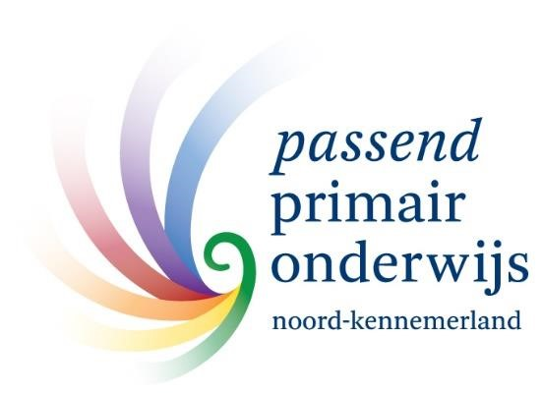

UITNODIGING

Woensdag 17 juni, van 15.00 tot 17.00 uur (en een informele afsluiting met drankje)
Ben jij op jouw school degene die zich bezig houdt met hoogbegaafdheid? Voel je dan welkom op deze woensdagmiddag 17 juni. Laten we het hoogbegaafdenonderwijs samen nog mooier maken!
Het wordt een middag voor alle hoogbegaafdenspecialisten/talentcoaches.
Dat betekent één afgevaardigde van iedere school van het swv PPO-Noord Kennemerland.

Waarom?
Als swv hebben we subsidie ontvangen om het hoogbegaafdenonderwijs op de kaart te zetten. En dat willen we uiteraard vanuit de scholen vorm gaan geven. En daarom willen we:
Nader kennis maken met elkaar!
Weten wie is wie?
Ervaren hoeveel we samen kunnen en hoeveel enthousiasme er is onder de collega’s.
Een ieder laten ontdekken wie je kunt benaderen om mee te sparren over dit onderwerp.

Wat gaan we doen?
Actief aan de slag gaan met elkaar.
De kracht van samen inzetten.

En het resultaat?
We willen aan het einde van de middag een concreet beeld hebben waar de behoeftes liggen. Er zullen deze middag veel praktijkvoorbeelden langskomen, mooie ideeën waar jij de volgende dag in je eigen school ook direct mee aan de slag kunt gaan.
En zo zullen de kwaliteiten die er zijn nog beter benut worden, niet alleen in de school, niet alleen in het werkgebied, maar in heel Noord Kennemerland.

Waar?
We hopen dat we dit kunnen laten plaatsvinden op het kantoor van swv PPO-NK; Hertog Aalbrechtweg 5, 1823 DL Alkmaar (Regiohuis/ingang GGD/2e verdieping).
Mocht het door het Coronavirus niet mogelijk zijn, dan zoeken we naar een creatieve oplossing.

Aanmelden
Wil je laten weten of je komt? Dat kan via dit inschrijfformulier.
Gráág tot 17 juni!

Namens de stuurgroep,
Richelle de Deugd.

